Определение оптимальных по быстродействию коэффициентов астатического LQR регулятора с компенсацией эффекта насыщения управляющего воздействия методом нелинейной обратной связи для химического реактора с водяной рубашкой.

Для химической отрасли представляет интерес синтеза регулятора с минимальным временем переходного процесса и отсутствием перерегулирования для химических реакторов с водяной рубашкой и управлением температуры для поддержания заданной химической реакции. Быстродействие системы прямо влияет на экономические показатели (объем полученной продукции), чем быстрее осуществляется управление температурой, тем больший экономический доход получает предприятие в ту же единицу времени.

Рассмотрим химический реактор, математическая модель которого получена в статье [1]. В статье не представлены исходные данные эксперимента, поэтому верифицировать математическую модель не представляется возможным. Описанная математическая модель представляет собой апериодическое звено второго порядка:

|  | {"type":"$$","id":"1","font":{"color":"#000000","family":"Arial","size":11},"aid":null,"code":"$$W\\left(s\\right)\\,=\\,\\frac{180}{\\left(85s+1\\right)\\left(865s+1\\right)}$$","backgroundColor":"#ffffff","ts":1673328960992,"cs":"7C3IHTCsLNUXt/x60FNnBQ==","size":{"width":217,"height":38}} | (1) |
| --- | --- | --- |

Из представленной передаточной функции системы хорошо видно, что объект управления является устойчивым, и переходный процесс без перерегулирования, т.к. корни характеристического уравнения являются действительными и отрицательными. На рисунке 1 представлена реакция объекта управления на единичное ступенчатое воздействие:

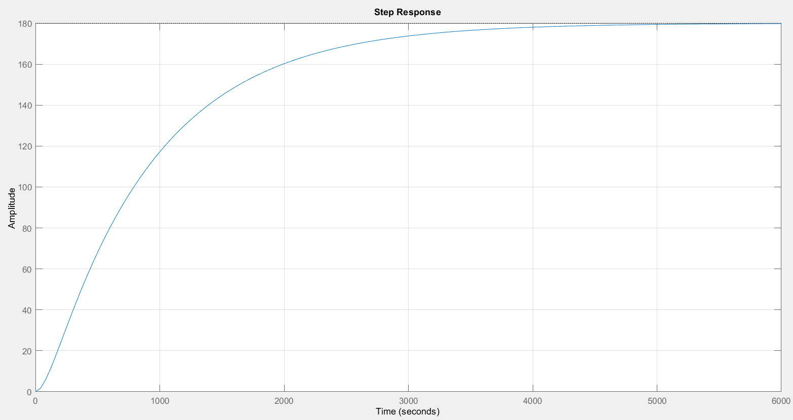

Рисунок 1 - переходный процесс объекта управления

В качестве регулятора синтезируем регулятор на основе метода АКОР по минимизации критерия обобщенной работы:

|  | {"font":{"family":"Arial","color":"#000000","size":9.5},"aid":null,"type":"$$","backgroundColorModified":false,"backgroundColor":"#ffffff","id":"2-0","code":"$$J\\left(t_{f}\\right)\\,=\\,\\int_{0}^{t_{f}}\\left(q_{1}\\cdot x_{1}\\left(t\\right)^{2}+q_{2}\\cdot x_{2}\\left(t\\right)^{2}+r\\cdot u\\left(t\\right)^{2}\\right)dt$$","ts":1673351584191,"cs":"hOJVrHcktxDwlWp8hvsS2Q==","size":{"width":320,"height":36}} | (2) |
| --- | --- | --- |

где *X(t)* - вектор состояний объекта управления, *u(t)* - управляющее воздействие, которое определяется как:

|  | {"aid":null,"font":{"size":11,"color":"#000000","family":"Arial"},"backgroundColor":"#ffffff","id":"3-0","type":"$$","code":"$$u\\left(t\\right)\\,=\\,-K\\cdot X\\left(t\\right).$$","backgroundColorModified":false,"ts":1673333078184,"cs":"tWfleCgwbA3PrZ/XwV2pGw==","size":{"width":144,"height":16}} |  |
| --- | --- | --- |

В свою очередь коэффициенты обратных связей вектора состояний определяются по формуле:

|  | {"backgroundColor":"#ffffff","backgroundColorModified":false,"code":"$$K\\,=\\,-R^{-1}B^{T}P$$","type":"$$","id":"3-1","aid":null,"font":{"color":"#000000","family":"Arial","size":11},"ts":1673333251270,"cs":"ySaXG8vdu9AGLRj88DLXHA==","size":{"width":128,"height":14}} |  |
| --- | --- | --- |

где матрица *P* является неотрицательным решением матричного уравнения Риккати:

|  | {"type":"$$","id":"4","font":{"family":"Arial","size":11,"color":"#000000"},"aid":null,"backgroundColorModified":false,"backgroundColor":"#ffffff","code":"$$Q\\,=\\,-PBR^{-1}B^{T}P\\,+\\,PA\\,+A^{T}P\\,=\\,0,$$","ts":1673334529133,"cs":"ChZkdykqrzs5CQQYc61bhg==","size":{"width":305,"height":17}} |  |
| --- | --- | --- |

которое решается численным методом.

Примечательно, что в иностранной литературе для обозначения похожей методологии используют название LQR.

Полученный регулятор является статическим, имеет ошибку регулирования и не возвращает выходное значение к уставке в случае действия величины возмущающего воздействия. Для того чтобы сделать систему астатической, вводят дополнительный интегратор в прямой тракт системы (см.рис.2), благодаря чему система становиться астатической и в случае действия возмущающего воздействия будет накапливать ошибку регулирования и компенсировать его, возвращая выходное значение к уставке.

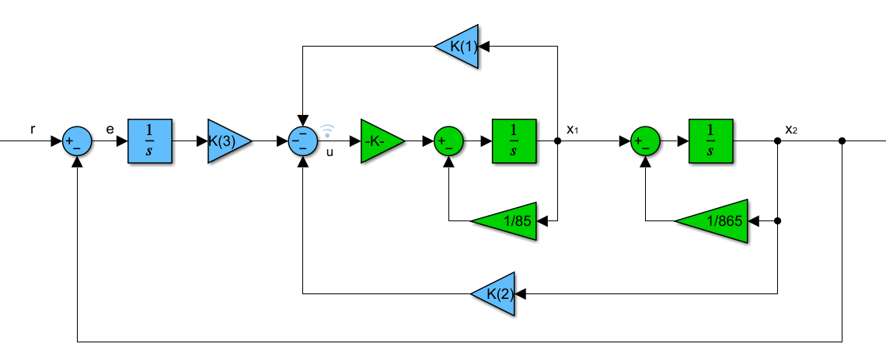

Рисунок 2 - операторно-структурная схема объекта управления с астатическим регулятором (зелёный - объект управления, синий - астатический регулятор)

Для описания объекта в матричном виде составим систему дифференциальных уравнений:

|  | {"type":"$$","code":"$$\\binom{x_{2}^{\\prime}}{x_{1}^{\\prime}}\\,=\\,\\binom{-\\frac{1}{865}\\,\\,1}{-\\frac{1}{85}\\,\\,\\,\\,0}\\,\\binom{x_{2}}{x_{1}}+\\,\\binom{0}{\\frac{180}{85\\cdot865}}\\,u$$","id":"5-0","font":{"family":"Arial","color":"#000000","size":12.5},"aid":null,"backgroundColor":"#ffffff","ts":1673340716282,"cs":"iCS9H+y8jiZARH/Iz5M43Q==","size":{"width":328,"height":54}} |  |
| --- | --- | --- |

Управляющее воздействие регулятора обозначено как *u*. Дополнительно введённый интегратор для астатизма для получения коэффициентов будем считать ещё одной переменной состояния системы.

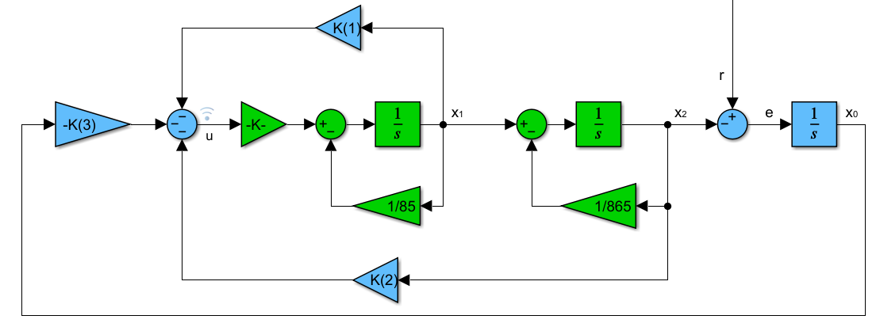

Рисунок 3 - операторно-структурная схема представления в пространстве состояний

В этой ситуации получаем следующую систему дифференциальных уравнений. При получении описания следует внимательно следить знаком обратной отрицательной связи.

|  | {"type":"$$","backgroundColorModified":false,"code":"$$\\begin{cases}\n{\\diff{x_{2}\\left(t\\right)}{t}\\,=\\,\\frac{-1}{865}\\,x_{2\\,}\\left(t\\right)\\,+\\,x_{1}\\left(t\\right)}&{;}\\\\\n{\\diff{x_{1}\\left(t\\right)}{t}\\,=\\,\\frac{-1}{85}x_{1\\,}\\left(t\\right)}&{;}\\\\\n{\\diff{x_{0}\\left(t\\right)}{t}\\,=\\,-x_{2}\\left(t\\right)}&{.}\\\\\n\\end{cases}$$","backgroundColor":"#ffffff","font":{"color":"#000000","size":12,"family":"Arial"},"id":"5-1","aid":null,"ts":1673344538196,"cs":"Co7ekRN4VdhIxf76CAY/Ew==","size":{"width":253,"height":85}} |  |
| --- | --- | --- |

В итоге зная математическое описание объекта управления для получения системы с дополнительным интегратором для астатизма можно было переписать следующим образом:



Среда MATLAB снабжена инструментом получения коэффициентов обратной связи регулятора lqr(A,B,Q,R), где Q и R коэффициенты для функционала

|  | {"code":"$$J\\left(t_{f}\\right)\\,=\\,\\int_{0}^{t_{f}}\\left(X\\left(t\\right)^{T}QX\\left(t\\right)\\,+Ru\\left(t\\right)^{2}\\right)dt$$","backgroundColorModified":false,"aid":null,"font":{"color":"#000000","size":9.5,"family":"Arial"},"backgroundColor":"#ffffff","id":"2-1-0","type":"$$","ts":1673332919656,"cs":"if4fmy7vhYEtzMERPHA4Mw==","size":{"width":256,"height":36}} | (3) |
| --- | --- | --- |

В результате были получены следующие коэффициенты обратной связи:

|  | {"id":"2-1-1-0","code":"$$K\\,=\\,\\begin{pmatrix}\n{69,9956}\\\\\n{6,8206}\\\\\n{0,316}\\\\\n\\end{pmatrix}$$","backgroundColor":"#ffffff","type":"$$","font":{"color":"#000000","family":"Arial","size":9.5},"backgroundColorModified":false,"aid":null,"ts":1673351706075,"cs":"w6K2FG/7Nm5kc+TIlbFbiw==","size":{"width":109,"height":56}} |  |
| --- | --- | --- |

Переходный процесс реакции на ступенчатое воздействие со временем переходного процесса *t = 63,28 с* представлено на рисунке

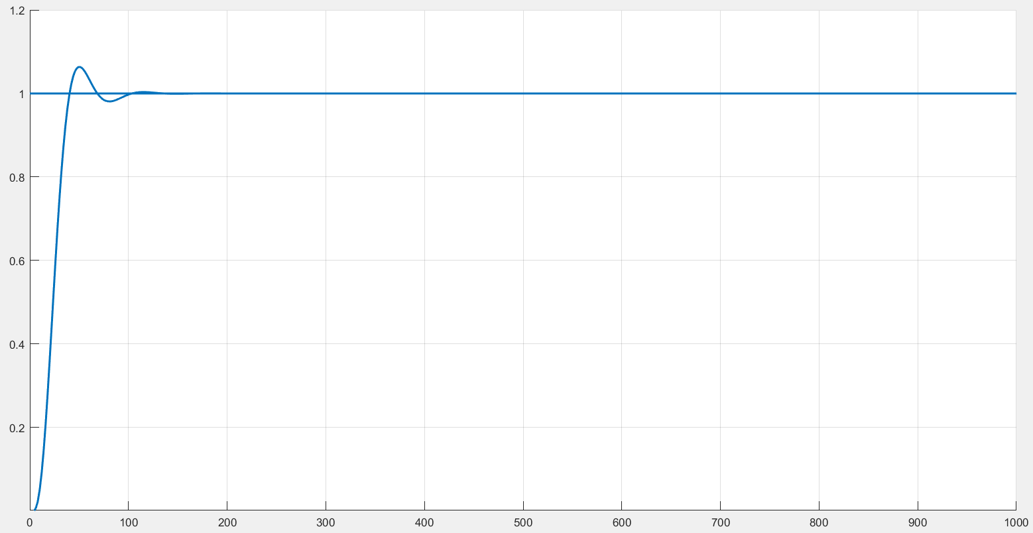

Рисунок 4 - реакция на ступенчатое задающее воздействие без учёта эффекта насыщения управляющего воздействия

Однако на практике реальная система имеет ограничение на величину управляющего воздействия, которое характеризуется нелинейностью типа насыщения. В этой ситуации качество переходного процесса получается существенно хуже (см. рис.5)

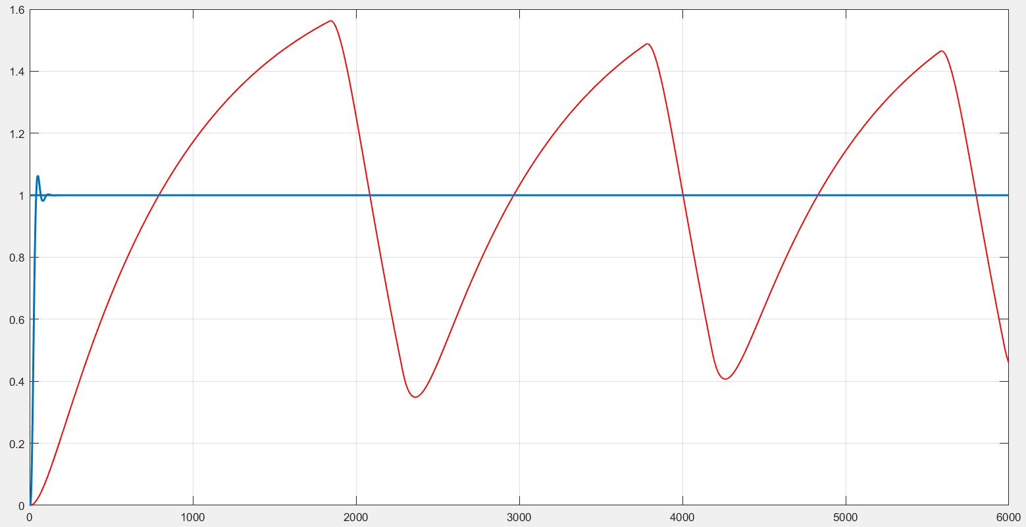

Рисунок 5 - реакции на единичное задающее воздействие (синий - без учёта эффекта насыщения, красный - с учётом эффекта насыщения управляющего воздействия)

Одним из методов улучшения качеств переходных процессов является введение нелинейной обратной связи, охватывающей интегратор (см. рис.5):

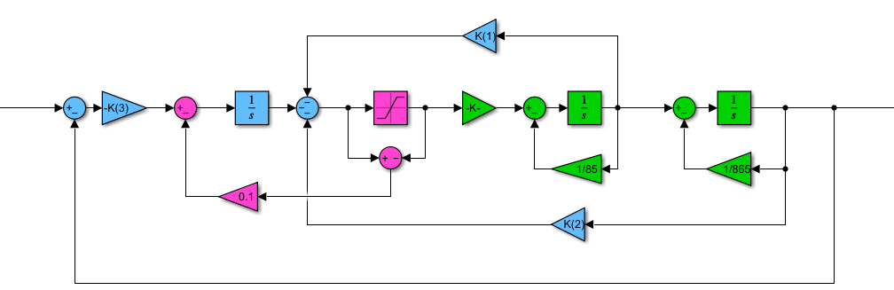

Рисунок 6 - метод компенсации эффекта интегрального насыщения нелинейной обратной связью

Задача сводится к подбору или нахождению коэффициента масштабирования нелинейной обратной связи для обеспечения заданных характеристик системы. Методом проб и ошибок остановимся на значении *k = 0,1*, что позволяет обеспечить время переходного процесса равного *t = 770,65* (см. рис.7)

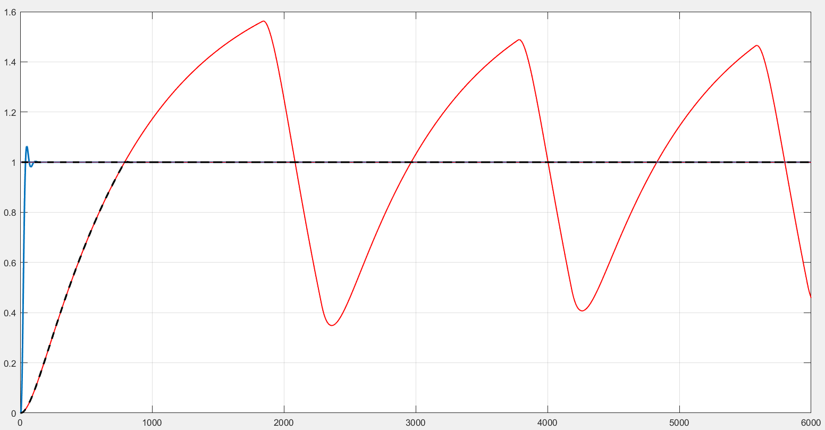

Рисунок 7 - реакции на единичное задающее воздействие (дополнительно к рис. 6, чёрная пунктирная линия - компенсация эффекта насыщения нелинейной обратной связью)

Дополнительно исследуем влияние коэффициента R в функционале на время переходного процесса (см. рис. 8)

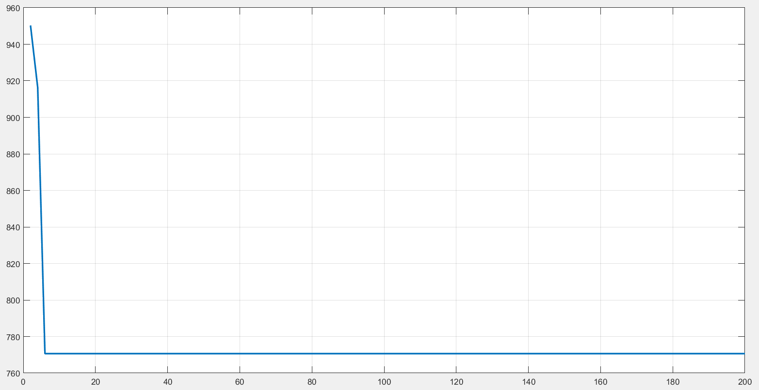

Рисунок 8 - зависимость времени переходного процесса от коэффициента R

Как видно из рисунка значение коэффициента R в целевом функционале в диапазоне значений [ 6; 200 ] слабо влияет на общее время переходного процесса.

Рассмотрим влияние коэффициента масштабирования в нелинейной обратной связи (см. рис.9)

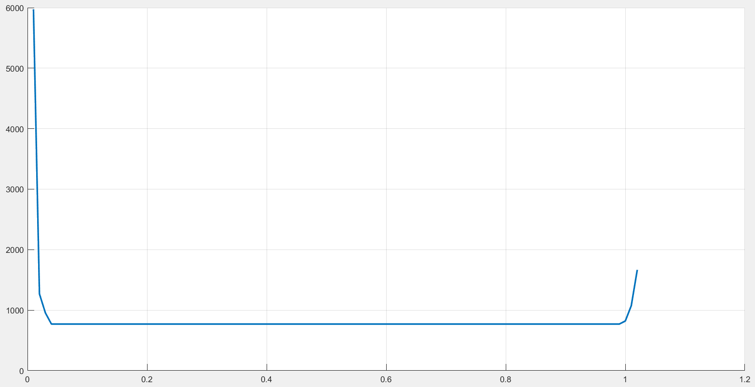

Рисунок 9 - зависимость времени переходного процесса от коэффициента масштабирования нелинейной обратной связи

Из рисунка видно, что значение коэффициента масштабирования нелинейной обратной связи в диапазоне значений [ 0,04; 0,99 ] слабо влияет на время переходного процесса.

Так как система у нас является нелинейной, а коэффициенты обратных связей регулятора получены для линейной системы, то для нахождения наименьших значений времени переходного процесса при отсутствии перерегулирования воспользуемся программой автоматического подбора коэффициентов (см листинг 1 для моделирования системы и 2 для подбора коэффициентов)

В результате получили минимальное время переходного процесса при коэффициентах обратной связи равным *770,6559 c*.

|  | {"code":"$$K\\,=\\,\\begin{pmatrix}\n{50}\\\\\n{10}\\\\\n{0,391}\\\\\n\\end{pmatrix}$$","id":"2-1-1-1-0","aid":null,"backgroundColorModified":false,"font":{"size":9.5,"color":"#000000","family":"Arial"},"backgroundColor":"#ffffff","type":"$$","ts":1673582288248,"cs":"N2xgjrpfNrQoOfN39HswNg==","size":{"width":94,"height":56}} |  |
| --- | --- | --- |

Переходные процессы при этих коэффициентах представлены на рисунке 10.

Следует отметить, что для времени переходного процесса *t = 760,3437с* при коэффициентах равных

|  | {"font":{"size":9.5,"family":"Arial","color":"#000000"},"backgroundColor":"#ffffff","code":"$$K\\,=\\,\\begin{pmatrix}\n{10}\\\\\n{6,5}\\\\\n{0,571}\\\\\n\\end{pmatrix}$$","id":"2-1-1-1-1","aid":null,"backgroundColorModified":false,"type":"$$","ts":1673583948047,"cs":"P24sXTCS8f8XzkILDGGu1g==","size":{"width":94,"height":56}}, |  |
| --- | --- | --- |

переходные процессы выглядят следующим образом (см. рис. 11)

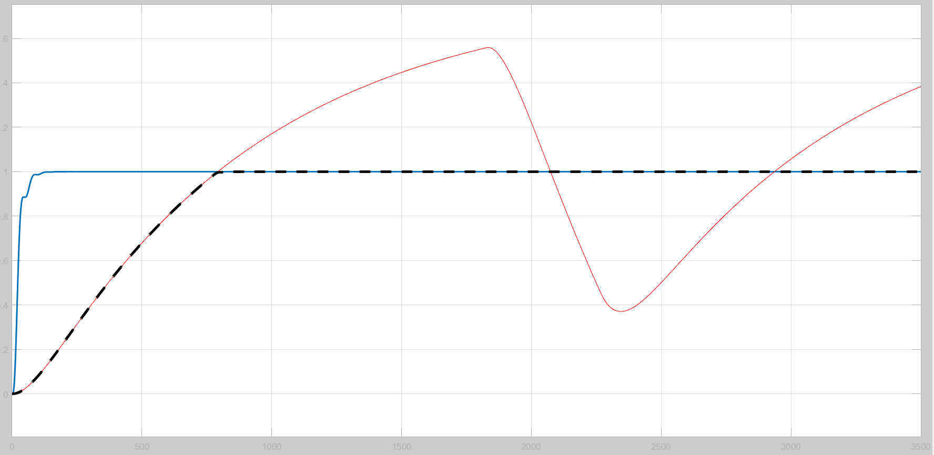

Рисунок 10 - реакции на единичное ступенчатое задающее воздействие:  
синий - без учёта эффекта насыщения управляющего воздействия,  
красный - с учётом эффекта насыщения управляющего воздействия,

чёрный пунктирный - с компенсацией эффекта насыщения методом нелинейной обратной связи.

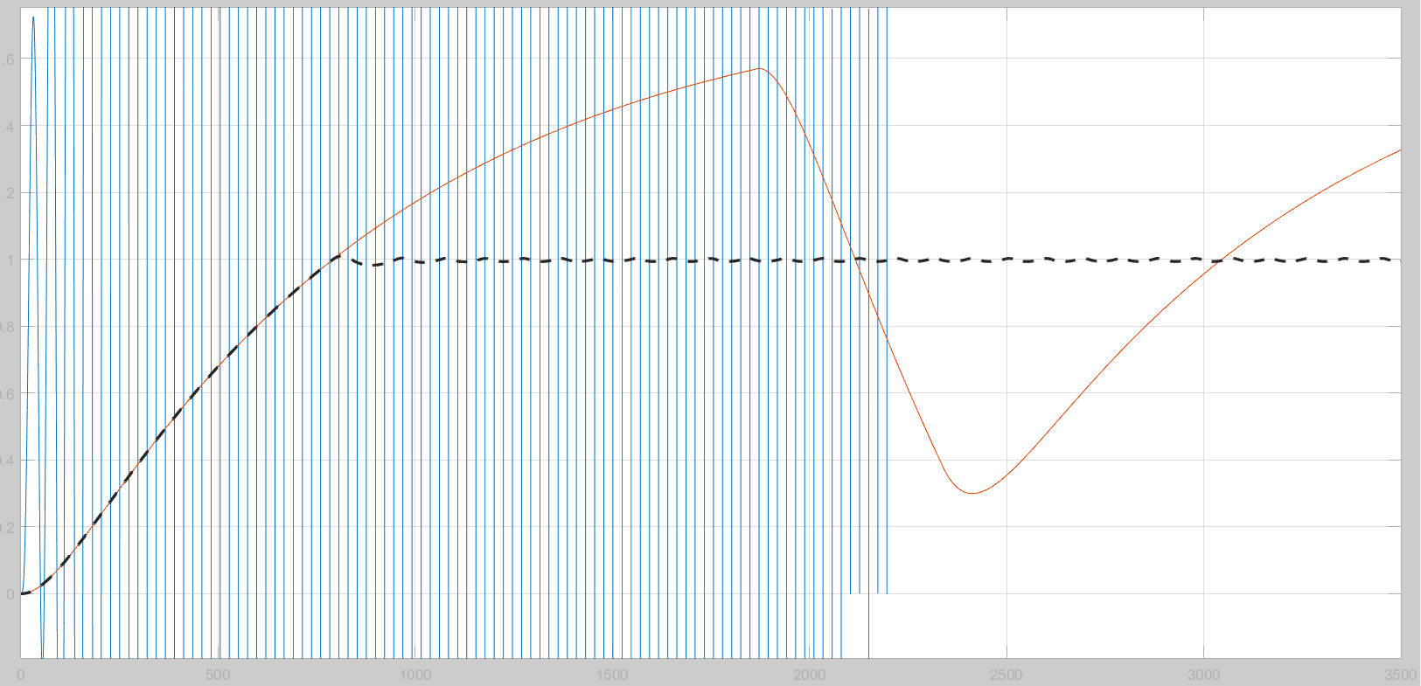

Рисунок 11 - реакции на единичное ступенчатое задающее воздействие:  
синий - без учёта эффекта насыщения управляющего воздействия,  
красный - с учётом эффекта насыщения управляющего воздействия,

чёрный пунктирный - с компенсацией эффекта насыщения методом нелинейной обратной связи.

Примечательно, что при данных коэффициентах линейная система является неустойчивой.

Таким образом, нелинейная обратная связь, охватывающая интегратор, обеспечивающий астатизм замкнутой системы, является достаточно эффективным способом обеспечения устойчивости и получения минимального времени переходного процесса при отсутствии перерегулирования для синтеза регулятора методом АКОР по минимизации критерия обобщенной работы в некоторой вариации коэффициентов обратной связи. Это свойство безусловно положительно скажется на реальных системах управления, которые обычно вынуждены работать в некоторой вариации параметров, определяемыми внешними факторами.

Приложение А

Листинг программы LQR регулятора компенсацией эффекта насыщения управляющего воздействия методом нелинейной обратной связи.

A = [-1/85 0; 1 -1/865]; B = [180/(85\*865); 0]; C = [0 1]; D = 0;

%получаю матрицу с интегратором в прямом треке для LQR with Integral Action

AA = [A [0; 0]; -C 0;]; BB = [B; 0]; CC = [C 0];

Q = eye(3);

R = 10;

K = lqr(AA,BB,Q,R);

Tf = 6000;

N = 3000;

h = Tf/N;

t = zeros(1,N);

x = zeros(2,N-1);

u = zeros(1,N-1)+1;

SP = 1;

PV = 0;

Sum = 0;

sat = 0.01;

Ksat = 0.1;

backCalc = 0;

for i = 1:(N-1)

t(i) = i\*h;

% Controller

PV = x(2,i);

err = SP-PV;

%Sum = Sum + err;

Sum = Sum + K(3)\*err + Ksat\*backCalc;

outC = -K(1)\*x(1,i) - K(2)\*x(2,i) - Sum\*h;

u(i) = outC;

% Saturation

if outC > sat

u(i) = sat;

end

if outC < -sat

u(i) = -sat;

end

% Anti-windup

backCalc = (outC - u(i));

% PLANT

x(:,i+1) = (A\*x(:,i) + B\*u(i))\*h + x(:,i);

end

plot(t,x(2,:),'red');

stepinfo(x(2,:),t).SettlingTime

Приложение B

Листинг программы перебора параметра R для астатического LQR регулятора компенсацией эффекта насыщения управляющего воздействия методом нелинейной обратной связи.

Rs = 0;

Tnn = 0;

for j = 1:100

Rs(j) = 2\*j;

R = Rs(j);

reactor\_LQR\_with\_Integral\_Action;

Tnn(j) = stepinfo(x(2,:),t).SettlingTime;

end

plot(Rs,Tnn);

Листинг программы перебора масштабирующего коэффициента нелинейной обратной связи для астатического LQR регулятора компенсацией эффекта насыщения управляющего воздействия.

Ks = 0;

Tnn = 0;

for j = 1:102

Ks(j) = 0.01\*j;

Ksat = Ks(j);

reactor\_LQR\_with\_Integral\_Action;

Tnn(j) = stepinfo(x(2,:),t).SettlingTime;

end

plot(Ks,Tnn);

Листинг программы подбора коэффициентов для астатического LQR регулятора с компенсацией эффекта насыщения управляющего воздействия методом нелинейной обратной связи для обеспечения минимального времени переходного процесса без перерегулирования.

for l=1:20

for j = 1:20

for k = 1:25

Kli(k) = 0.03\*k+0.001;

K(3) = -Kli(k);

K1(j) = 5\*j;

K(1) = K1(j);

K2(l)= 0.5\*l;

K(2) = K2(l);

reactor\_LQR\_with\_Integral\_Action;

Tnn(l,j,k) = stepinfo(x(2,:),t).SettlingTime;

if stepinfo(x(2,:),t).Overshoot < 0.04

if Tnn(l,j,k) < 770.65

[num2str(Tnn(l,j,k)),',Ki = ', num2str(K(3),'%f6'),',K1 = ', num2str(K(1),'%f4'),',K2 = ', num2str(K(2),'%f4')]

end

end

end

end

end